**TABULASI DATA MENGGUNAKAN EXCEL**

**(SKORING)**

Skoring adalah tahapan memasukkan skor atau memberikan penilaian terhadap hasil kuesioner. Pemberian skor dilakukan oleh peneliti sesuai dengan patokan yang telah ada, termasuk adanya pertimbangan dari ahli. Misalnya untuk menentukan tekanan darah termasuk tinggi atau rendah dapat digunakan standar WHO, yaitu hipertensi jika Sistole 140 mmHg. Pengukuran kadar hemoglobin ibu hamil dianggap rendah jika kurang dari 10 mg% dan sebagainya.

Contoh berikut ini adalah perlakuan terhadap kuesioner dengan skala likert :

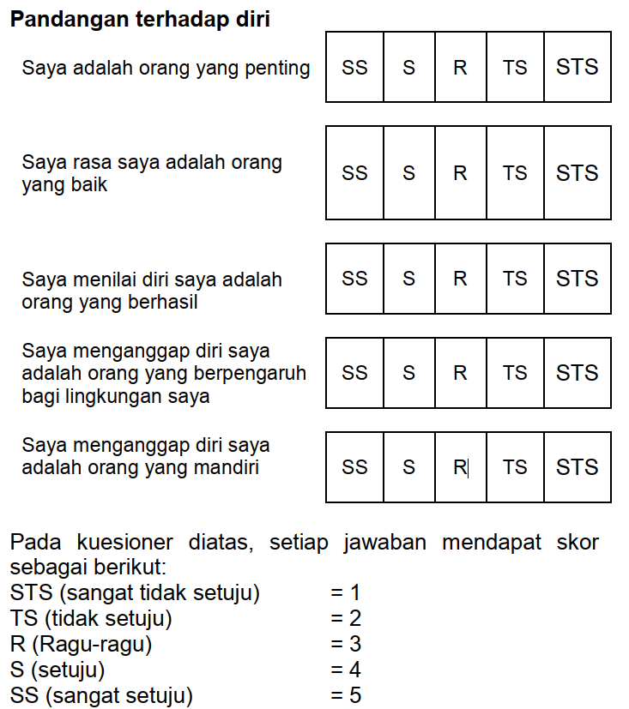

Dengan Ms.Excell dapat dilakukan transformasi nilai seperti langkah-langkah sebelumnya yaitu :

1. Siapkan tabel rekapitulasi data
2. Buat tabel transformasi (dengan copy dan paste)
3. Isikan hasil kuesioner pada tabel rekapitulasi

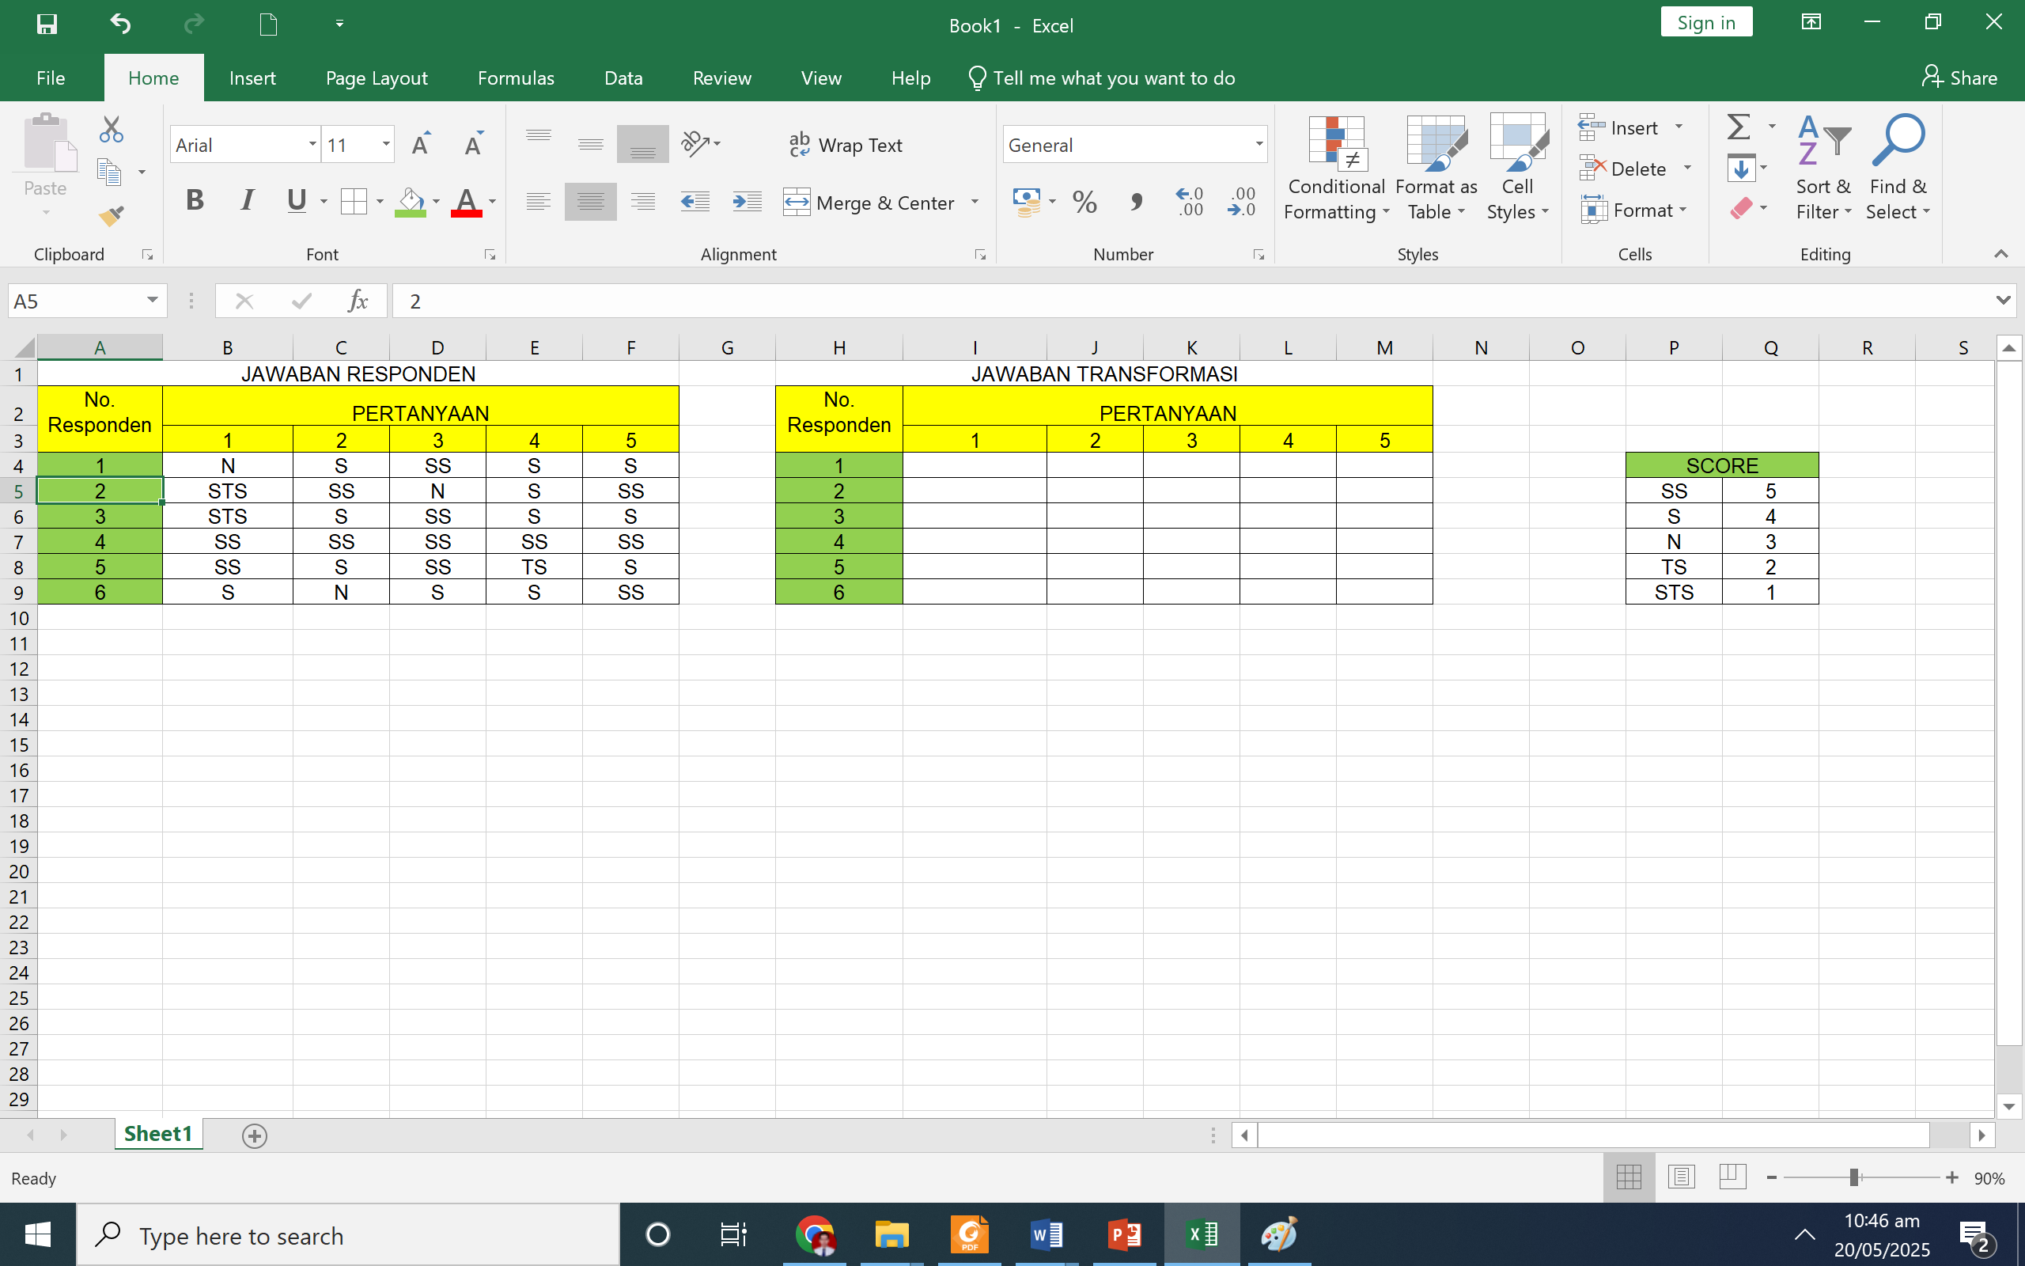

Lalu gunakan formula :

**=IF(B4="STS",1,IF(B4="TS",2,IF(B4="N",3,IF(B4="S",4,IF(B4="SS",5)))))**

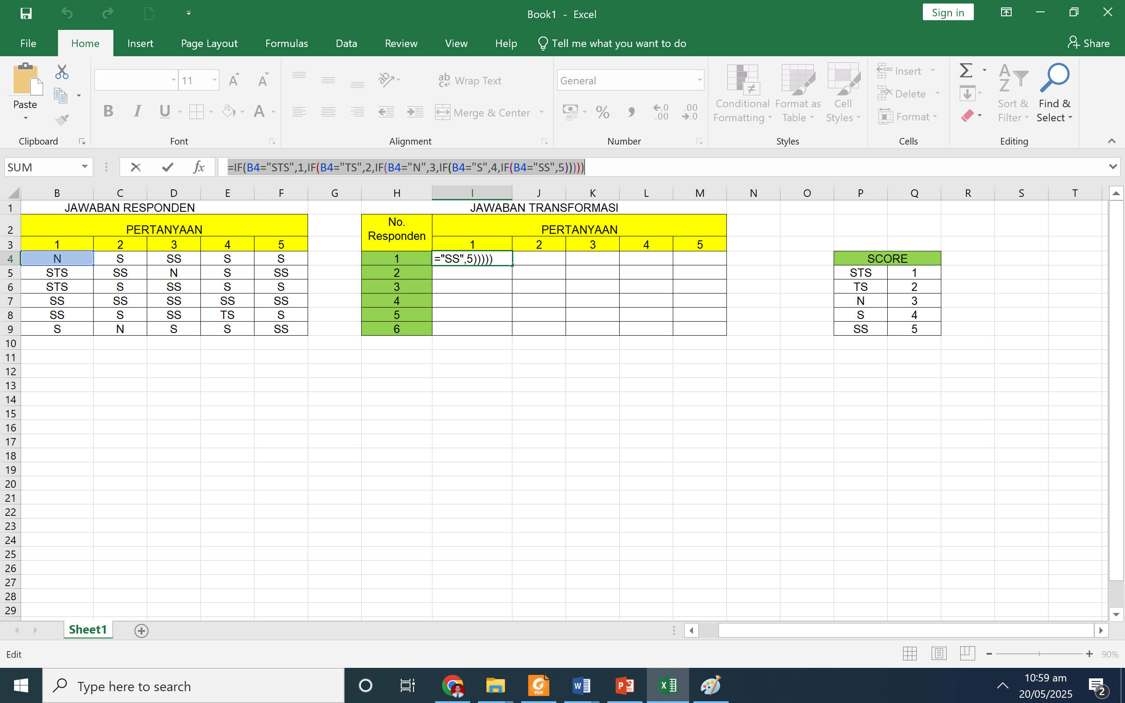

Lalu klik pojok ke kanan, kemudian paling kanan tarik ke bawah.

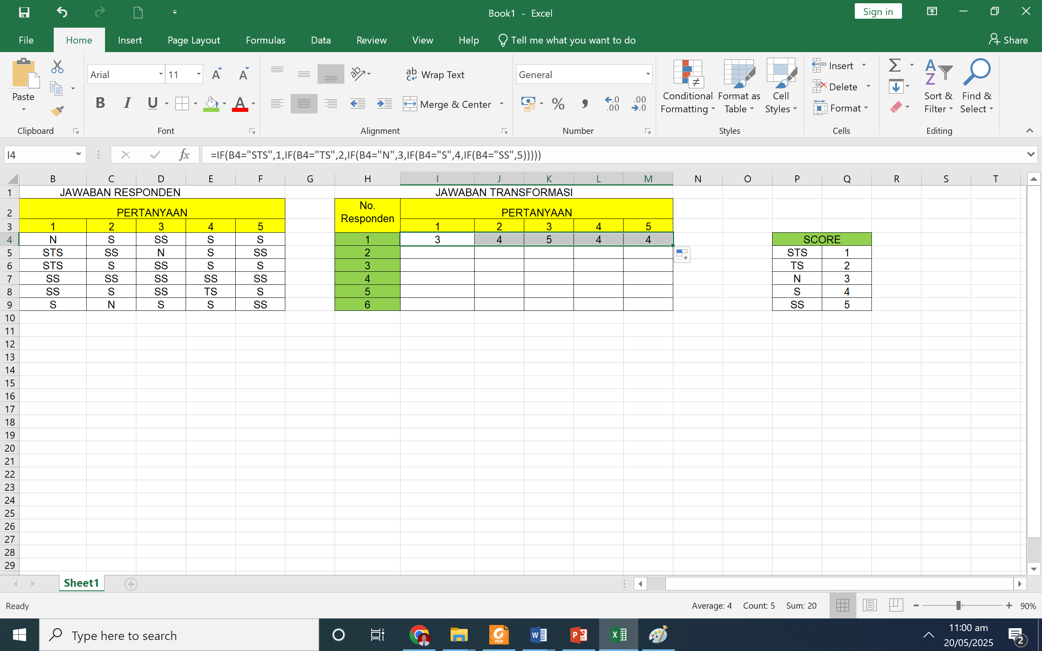

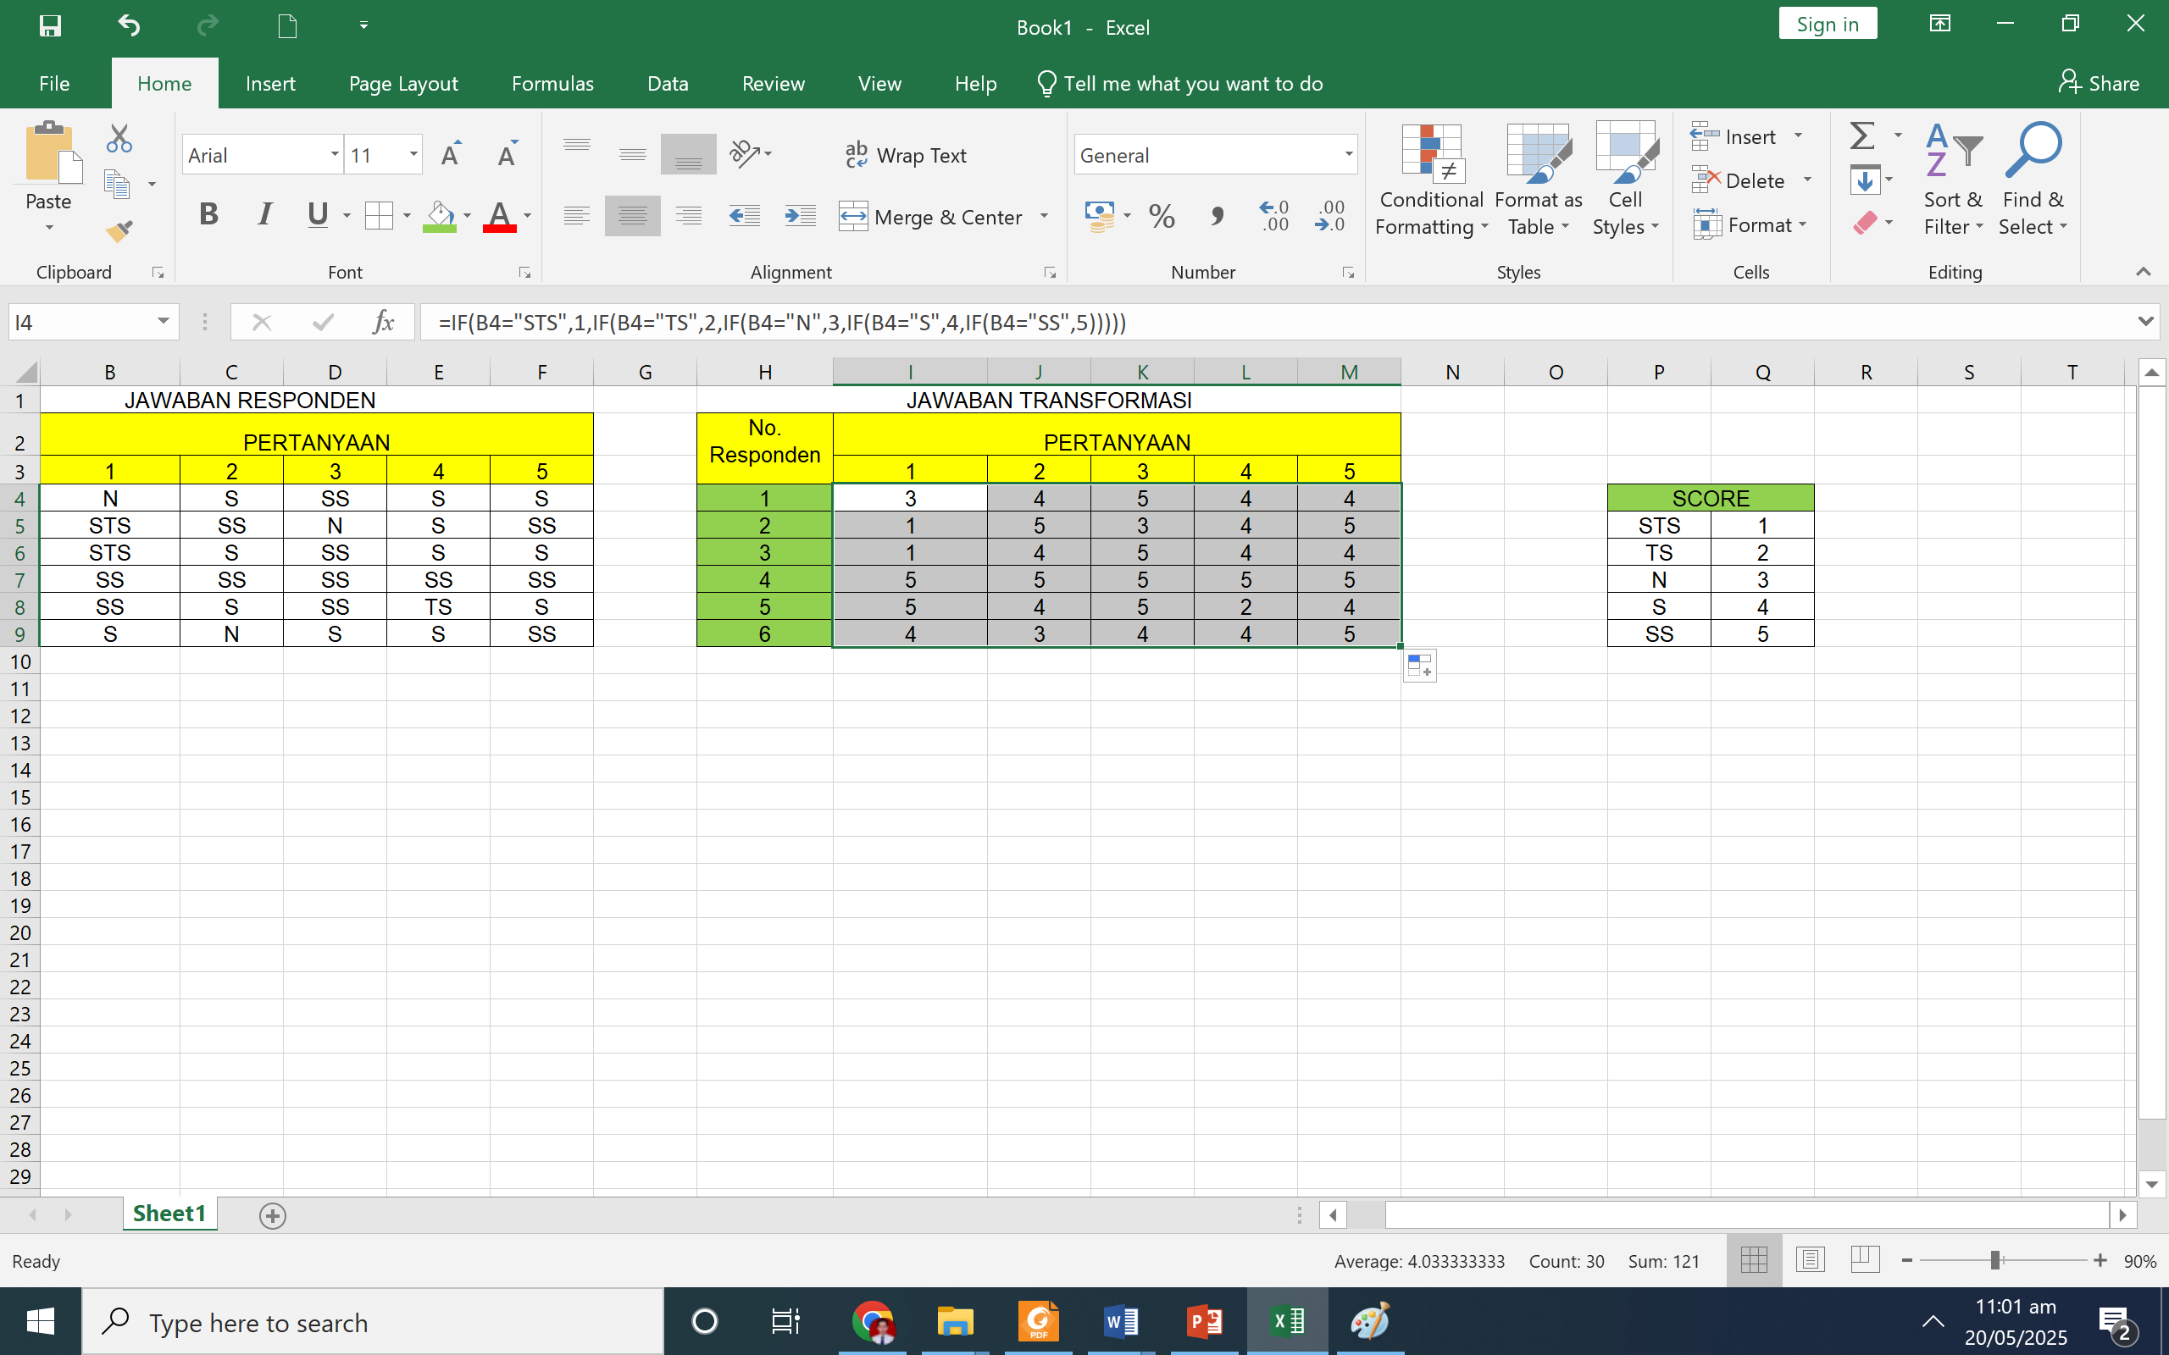

Kemudian buat kolom TOTAL, kemudian jumlah menggunakan **=SUM(**

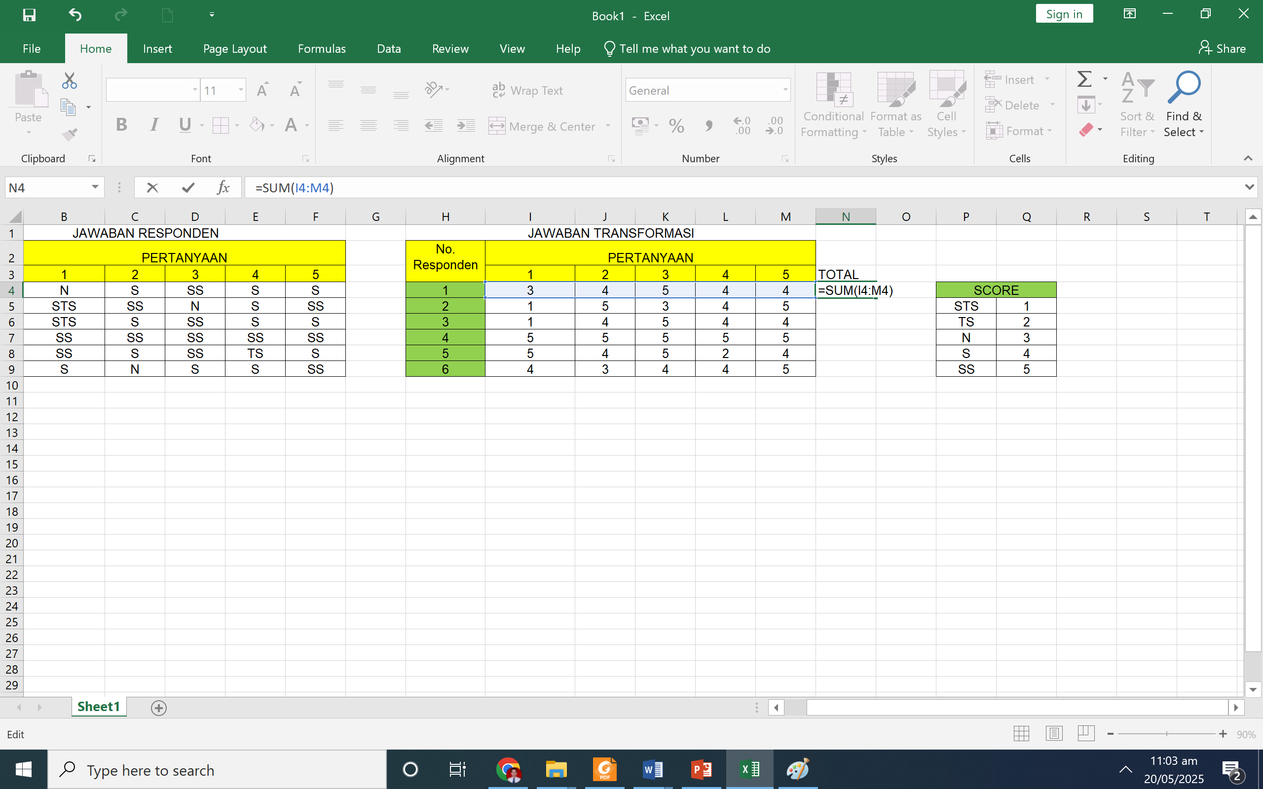

Kita akan menggunakan contoh soal/ kuesioner Pengetahuan tentang HIV/AIDS dengan klasifikasi pengetahuan sebagai berikut:

 Pengetahuan **baik**, jika nilai benar mencapai lebih dari 80 %  
 Pengetahuan **cukup**, jika nilai benar mencapai antara 56 – 80 %  
 Pengetahuan **kurang**, jika nilai benar mencapai kurang dari 56 %

Karena interpretasi nilai dilakukan dalam bentuk prosentase, maka selanjutnya dilakukan pengubahan skor total menjadi prosentase, dengan rumus:

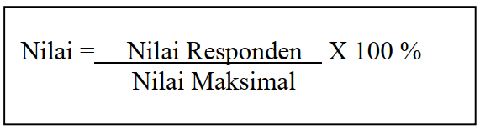

Letakkan kursor di kolom persen, kemudian buat formula **=N4/25*100% ,** kemudian **ENTER**

|  |  |
| --- | --- |
| Kategori | |
| 100-80 | Baik |
| 79-60 | Cukup |
| < = 59 | Kurang |

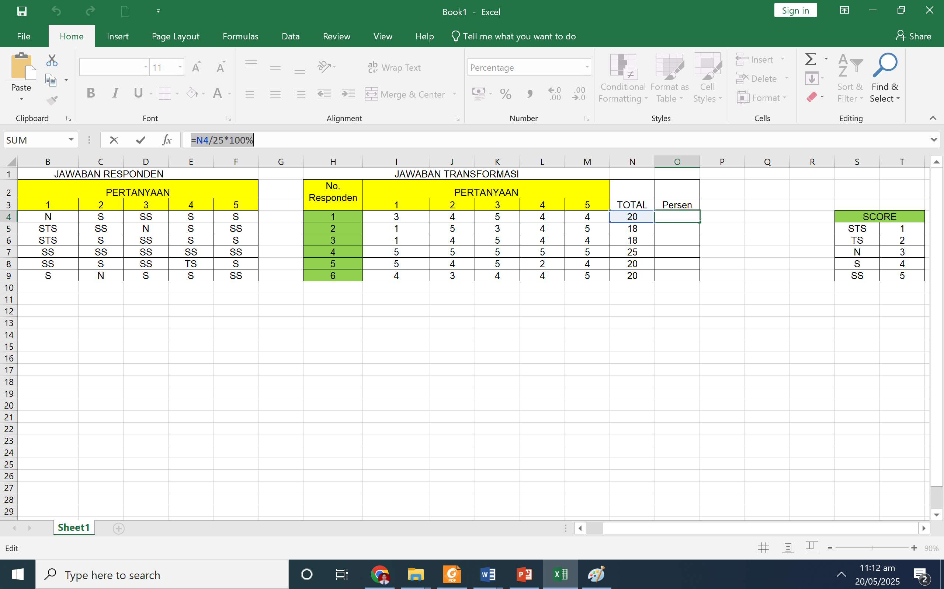

Kemudian masukkan formula **=IF(O4<=59,"Kurang",IF(O4<=60,"Cukup","Baik"))** lalu **ENTER**

